**向量运算与矩阵**

写在前面   
前面几节内容[环境搭建](http://blog.csdn.net/wangdingqiaoit/article/details/51308622" \t "https://blog.csdn.net/wangdingqiaoit/article/details/_blank),[绘制三角形](http://blog.csdn.net/wangdingqiaoit/article/details/51318793" \t "https://blog.csdn.net/wangdingqiaoit/article/details/_blank),以及[使用索引绘制](http://blog.csdn.net/wangdingqiaoit/article/details/51324516" \t "https://blog.csdn.net/wangdingqiaoit/article/details/_blank),让我们对现代OpenGL中绘图做了简单了解。要继续后面的部分，需要熟悉OpenGL中涉及的数学知识。因此本节开始介绍OpenGL中的基本数学。

介绍这部分内容的主旨在于对OpenGL涉及的数学有个整体把握，重点把握一些概念在OpenGL中的应用。内容尽量以例子形式说明，仅在必要时会给出数学证明。****一个主题往往涉及过多内容，对于文中省略的部分，请参考相应的教材。****

通过本节可以了解到

* 向量基本概念和操作
* 矩阵的基本概念和操作
* GLM数学库

## **向量的概念**

向量是研究2D、3D数学的标准工具。向量V是一个既有大小又有方向的量（联系位移和速度的概念）。在数学上，常用一条有方向的线段来表示向量。例如下图n维空间的向量v=AB→=(v1,v2,...,vn)v=AB→=(v1,v2,...,vn)如下图所示，向量起点为A，终点为B：   
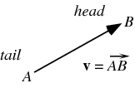   
理解向量把握:   
1.向量的大小就是向量的长度（模）。向量的长度非负。   
2.向量的方向描述了向量的指向。   
3.向量是没有位置的，与点是不同的。   
4.向量与标量不同，变量是只有大小而没有方向的量，例如位移是向量，而距离是标量。

## **零向量与单位向量**

向量的长度即模，定义为:   
|v|=v21+v22+⋯+v2n−−−−−−−−−−−−−−√|v|=v12+v22+⋯+vn2   
即 |v|=∑ni=1v2i−−−−−−√|v|=∑i=1nvi2

模等于0的向量成为0向量，模等于1的向量叫做单位向量。注意零向量的方向是任意的。   
由一个向量v求与它同方向的单位向量过程称为标准化(normalization）,这个单位向量成为标准化向量(normalized vector)。计算过程为:   
vnorm=v|v|,v≠0vnorm=v|v|,v≠0

## **三角形法则和平行四边形法则**

两个向量aa和bb，当将b的起点放在a的终点，连接a的起点和b的终点的向量成为向量aa,bb之和，记为:c=a+bc=a+b,如下图所示(图片来自:[mathinsight](http://mathinsight.org/vector_introduction" \t "https://blog.csdn.net/wangdingqiaoit/article/details/_blank)):   
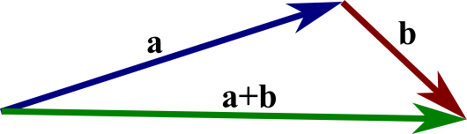

物理上力学求和经常使用平行四边形法则，表达的是向量加法运算的结合律，即:a+b=b+aa+b=b+a,如下图所示(图片来自:[mathinsight](http://mathinsight.org/vector_introduction" \t "https://blog.csdn.net/wangdingqiaoit/article/details/_blank)):   
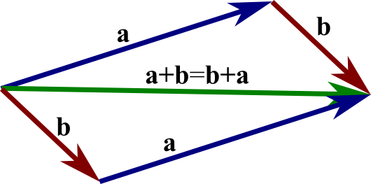

与一个向量aa大小相同，方向相反的向量，称为向量aa的负向量，两者相加得到零向量，即:   
a+(−a)=0a+(−a)=0

## **向量夹角**

两个非零向量的夹角规定为不超过ππ的角度θθ,即   
0≤θ≤π0≤θ≤π   
如下图所示:   
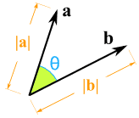   
注意这个夹角的范围。当θ=π2θ=π2称两个向量a与b垂直，当θ=0或者πθ=0或者π时，称向量a与b平行。

## **向量点积(dot product)**

向量点积，也称为向量的数量积，点积的结果是一个标量，其定义为:   
A.B=|A||B|cosθ(1)(1)A.B=|A||B|cosθ  
其中θθ表示向量A和B之间的夹角。

****向量点积的几何意义****

要理解点积的几何意义，首先了解概念向量在轴上的投影(scalar projection )，这个投影计算得到一个标量。向量A在B上的投影定义为:   
AB=|A|cosθ(2)(2)AB=|A|cosθ  
如下图所示(来自[wiki dot product](https://en.wikipedia.org/wiki/Dot_product" \t "https://blog.csdn.net/wangdingqiaoit/article/details/_blank)):   
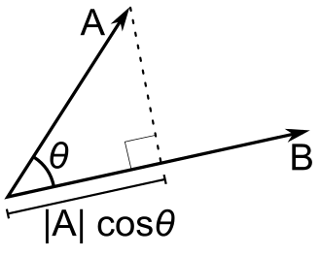   
则1式可以写为:   
A.B=|A|BA=|B|AB(3)(3)A.B=|A|BA=|B|AB

在空间几何中，例如n空间中，向量的坐标表示为:   
A=(a1,b2,⋯,cn)A=(a1,b2,⋯,cn)，B=(b1,b2,⋯,bn)B=(b1,b2,⋯,bn),   
则两个向量的点积可以表示为:

A.B=a1b1+a2b2+⋯+anbn=∑i=1naibi(4)A.B=a1b1+a2b2+⋯+anbn(4)=∑i=1naibi

****向量点积的应用****   
向量点积的一个重要应用在于，可以快速求出两个向量的夹角余弦。   
由公式1可知，两个向量的夹角余弦计算公式为:

cosθ=a.b|a||b|(5)(5)cosθ=a.b|a||b|

当a和b都是单位向量时，两单位向量的夹角余弦值为:   
cosθ=a.b(6)(6)cosθ=a.b  
公式6能快速计算出两个单位向量的夹角余弦，在计算光照时经常使用。   
另外当一个向量为单位向量时:   
|a|2=a⋅a(7)(7)|a|2=a⋅a  
这个公式也是经常使用的。

## **向量的叉积(cross product)**

两个向量a和b的叉积，结果是一个向量c=a×bc=a×b，c的方向垂直于a和b，它需要根据右手规则来确定(下文讲解)；c的大小等于   
|c|=|a||b|sinθ(8)(8)|c|=|a||b|sinθ  
叉积如下图所示(来自[wiki](https://en.wikipedia.org/wiki/Cross_product" \t "https://blog.csdn.net/wangdingqiaoit/article/details/_blank)):   
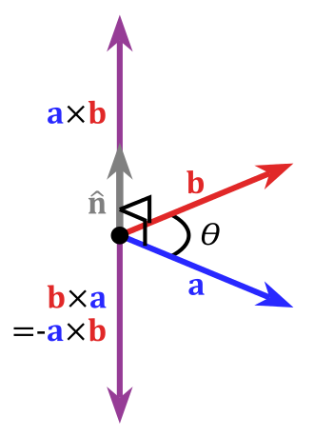

注意c的方向需要根据右手规则来确定。所谓****右手规则****是指，将向量a与b放在同一个起点时，当右手的四个手指从a所指方向转到b所指方向握拳时，大拇指的指向即为a×ba×b的方向。如下图所示(来自[cross product](http://people.revoledu.com/kardi/tutorial/LinearAlgebra/VectorCrossProduct.html" \t "https://blog.csdn.net/wangdingqiaoit/article/details/_blank)):   
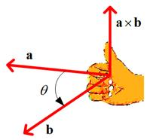   
尤其要注意 a×b≠b×aa×b≠b×a事实上，   
a×b=−b×a(9)(9)a×b=−b×a  
在利用以坐标形式表示向量a和b时，在3D空间中，叉积的结果用矩阵表示为(矩阵下文介绍):

c=a×b=⎡⎣⎢iaxbxjaybykazbz⎤⎦⎥=[aybyazbz]i−[axbxazbz]j+[axbxayby]k=⎡⎣⎢aybz−azbyazbx−axbzaxby−aybx⎤⎦⎥(10)c=a×b=[ijkaxayazbxbybz]=[ayazbybz]i−[axazbxbz]j+[axaybxby]k(10)=[aybz−azbyazbx−axbzaxby−aybx]

****叉积的几何意义****   
叉积的模可以视为以a和b为两边的平行四边形的面积，如下图所示(来自[wiki](https://en.wikipedia.org/wiki/Cross_product" \t "https://blog.csdn.net/wangdingqiaoit/article/details/_blank)):   
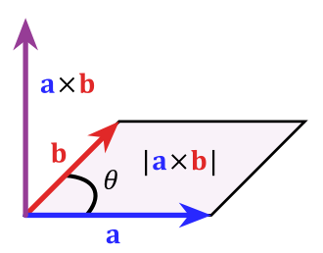   
其中|b|sinθ|b|sinθ可以视为平行四边形的高，计算后a×ba×b的模即为平行四边形的面积。   
****叉积的应用****   
在OpenGL图形编程中，叉积经常在已知两个方向时，用来确定第三个方向。例如已知相机的朝向dir和侧向量side，则相机的顶部向量为: up=dir×sideup=dir×side，后面再介绍相机矩阵时会用到。

## **投影向量的计算**

一个向量a在另一向量b上的投影向量，包括与b平行的部分a1a1和与b垂直的部分a2a2。a1a1即是之前提到的scalar projection，不过这里a1a1是一个向量。具体过程如下图所示:   
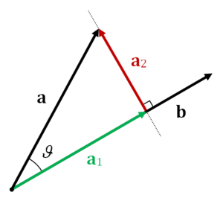

右图可知与b平行分量a1a1可计算为:

a1=|a1|b|b|=|a|cosθb|b|=(|a||b|cosθ)b|b|2=a⋅b|b|2b(11)a1=|a1|b|b|=|a|cosθb|b|=(|a||b|cosθ)b|b|2(11)=a⋅b|b|2b

垂直分量a2a2计算为:   
a2=a−a1=a−a⋅b|b|2b(12)(12)a2=a−a1=a−a⋅b|b|2b

****投影向量的应用****   
投影向量的计算过程，是一个向量分解的过程，这种向量分解的思路在后面推导其他内容时很有帮助，例如求解后面的物体旋转矩阵时会派上用场。

## **矩阵的概念**

矩阵从形式上就是一个数字表，以行和列的形式呈现，简单的矩阵如下图所示:   
⎡⎣⎢147258369⎤⎦⎥[123456789]   
矩阵的行数m和列数n可以不相同，m行n列矩阵记为矩阵Am×nAm×n。当行数和列数相等时，m= n ,矩阵A也称为n阶方阵。例如下图给出了3x4矩阵A3×4A3×4的抽象表示:   
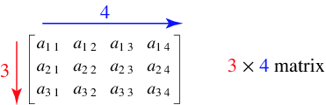

## **行向量和列向量**

对于1xn的矩阵，我们称之为行向量，nx1的矩阵称为列向量。一般可以用列向量表示空间中的向量(以行向量表示也可以)，例如上面的向量a=(ax,by,cz)a=(ax,by,cz)可以用列向量表示为:   
a=⎡⎣⎢axayaz⎤⎦⎥a=[axayaz]

****注意**** OpenGL编程中习惯用列向量表示点或者向量。矩阵在内存中以列优先存储，但是具体传递参数时，一般函数提供了是否转置的布尔参数来调整存储格式。例如void glUniformMatrix4fv函数提供了布尔变量 GLboolean transpose 来表示是否转置矩阵。

## **零矩阵和n阶单位阵**

mxn矩阵，如果所有元素都为0，则成为零矩阵。   
对于一个n阶方阵，如果主对角线元素全为1，其余元素都为0则称为n阶单位阵。对于一个矩阵Am×nAm×n，存在单位阵满足:ImA=AIn=AImA=AIn=A.   
任意矩阵Am×nAm×n与对应的零矩阵Bn×pBn×p相乘得到零矩阵。

## **矩阵转置**

转置操作即是将矩阵的行和列互换，即原矩阵AA的第一行变为转置矩阵ATAT的第一列，原矩阵AA的第二行变为转置矩阵ATAT的第二列，其他部分依次类推。   
例如矩阵

A=[142536]A=[123456]

则其转置矩阵为:

AT=⎡⎣⎢123456⎤⎦⎥.AT=[142536].

## **矩阵的运算**

### **矩阵加减法**

两个矩阵A和B要能执行加减法，必须是行和列数目相等的，计算过程，即对应的元素相加(Aij+BijAij+Bij)或者相减(Aij−BijAij−Bij)，如下图所示:   
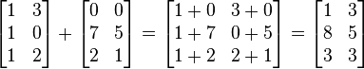

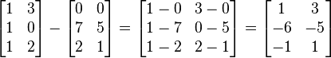

### **标量和矩阵乘法**

用一个数k乘以矩阵A，结果为矩阵A中每个元素乘以数k。例如:   
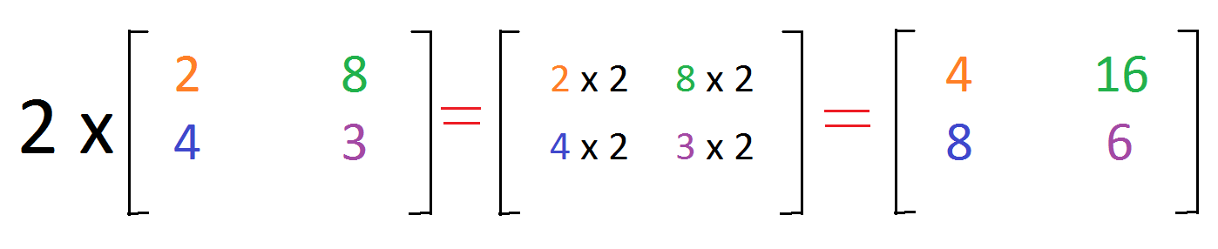

### **矩阵和矩阵乘法**

两个矩阵Am×nAm×n和Bn×pBn×p要执行乘法操作，需要满足: 左边矩阵的列数和右边矩阵的行数相等，并且结果矩阵为Cm×pCm×p。   
计算过程如下图所示(来自:[mathworld](http://mathworld.wolfram.com/MatrixMultiplication.html" \t "https://blog.csdn.net/wangdingqiaoit/article/details/_blank)):   
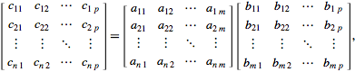

其中 Cij=∑nk=1aikbkjCij=∑k=1naikbkj,即C中第i行第j列的元素，即为矩阵A的第i行和第j的对应元素相乘后的和。例如   
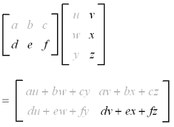

****注意矩阵乘法不满足交换律**** 一般而言矩阵乘积AB≠BAAB≠BA（当然存在特殊情况下满足），因此在OpenGL中应用变换矩阵时注意变换应用的顺序。变换的例子后面会介绍。

#### **矩阵和矩阵相乘举例**

给定两个矩阵相乘，过程如下图所示(来自:[mathsisfun](https://www.mathsisfun.com/algebra/matrix-multiplying.html" \t "https://blog.csdn.net/wangdingqiaoit/article/details/_blank)):   
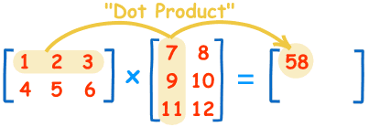   
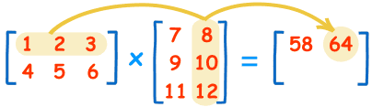   
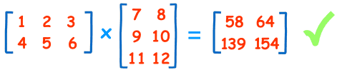

熟悉了矩阵相乘后，则上述向量的点积公式可以重新表示为:   
a=(a1,b2,⋯,cn)a=(a1,b2,⋯,cn)，b=(b1,b2,⋯,bn)b=(b1,b2,⋯,bn),   
则两个向量的点积可以表示为:

a.b=a1b1+a2b2+⋯+anbn=∑i=1naibi=[a1a2⋯an]⎡⎣⎢⎢⎢⎢b1b2⋮bn⎤⎦⎥⎥⎥⎥=aTb(13)a.b=a1b1+a2b2+⋯+anbn=∑i=1naibi=[a1a2⋯an][b1b2⋮bn](13)=aTb

#### **矩阵不满足交换律举例**

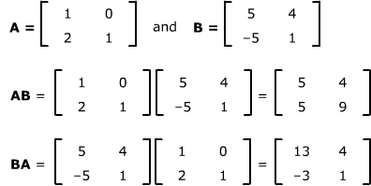   
这里AB≠BAAB≠BA，提醒我们注意矩阵相乘时的顺序。

### **矩阵和向量相乘**

矩阵和向量相乘是矩阵和矩阵相乘的特例，给定矩阵A和列向量v，相乘过程如下所示(来自[mathinsight](http://mathinsight.org/matrix_vector_multiplication_examples" \t "https://blog.csdn.net/wangdingqiaoit/article/details/_blank)):

Av=⎡⎣⎢⎢⎢147102581136912⎤⎦⎥⎥⎥⎡⎣⎢−210⎤⎦⎥=⎡⎣⎢⎢⎢−2⋅1+1⋅2+0⋅3−2⋅4+1⋅5+0⋅6−2⋅7+1⋅8+0⋅9−2⋅10+1⋅11+0⋅12⎤⎦⎥⎥⎥=⎡⎣⎢⎢⎢0−3−6−9⎤⎦⎥⎥⎥.Av=[123456789101112][−210]=[−2⋅1+1⋅2+0⋅3−2⋅4+1⋅5+0⋅6−2⋅7+1⋅8+0⋅9−2⋅10+1⋅11+0⋅12]=[0−3−6−9].

## **行列式**

行列式是n阶方阵的数字构成的数的行列集合，例如2阶方阵A表示为:   
A=[acbd]A=[abcd]   
其行列式det(A)表示为:

det(A)=∣∣∣acbd∣∣∣=ad−bcdet(A)=|abcd|=ad−bc

3x3矩阵的行列式计算如下:

det⎛⎝⎜⎡⎣⎢adgbehcfi⎤⎦⎥⎞⎠⎟=adet([ehfi])−bdet([dgfi])+cdet([dgeh])=a(ei−fh)−b(di−fg)+c(dh−eg)=aei+bfg+cdh−afh−bdi−cegdet([abcdefghi])=adet([efhi])−bdet([dfgi])+cdet([degh])=a(ei−fh)−b(di−fg)+c(dh−eg)=aei+bfg+cdh−afh−bdi−ceg

关于矩阵行列式计算的更多方法可以参考线性代数教材。

## **逆矩阵**

对于n阶方阵A，如果存在一个n阶方阵B使得:   
AB=BA=I(14)(14)AB=BA=I  
成立，则称B是A的逆矩阵，这时就说矩阵A是可逆矩阵，或者说矩阵A时非奇异矩阵(Nonsingular matrix)。单位矩阵II是主对角线上元素为1，其余元素都为0的n阶方阵。例如3x3的单位矩阵为:

I3x3=⎡⎣⎢100010001⎤⎦⎥I3x3=[100010001]   
****注意**** 只有n阶方阵才有逆矩阵的概念，对于一般的矩阵Am×n(m≠n)Am×n(m≠n)不存在这样的矩阵B满足14式。   
n阶方阵A可逆的充要条件是A的行列式|A|≠0|A|≠0.

****逆矩阵的应用意义****   
在3D图形处理中，用一个变换矩阵乘以向量，代表了对原始图形进行了某种变换，例如缩小，旋转等，逆矩阵表示这个操作的逆操作，也就是能够撤销这一操作。例如对一个向量v用矩阵M相乘，然后再用M−1M−1相乘，则能得到原来的向量v:   
M−1(Mv)=(M−1M)v=Iv=vM−1(Mv)=(M−1M)v=Iv=v

****注意转换矩阵应用顺序**** 当用矩阵A,B,C转换向量v时，如果v用行向量记法，则矩阵按转换顺序从左往右列出，表达为vABCvABC;如果v采用列向量记法，则转换矩阵应该放在左边，并且转换从右往左发生，对应的转换记为CBAvCBAv。

## **正交矩阵**

对于方阵M，当且仅当M与其转置矩阵MTMT的乘积等于单位矩阵时，称其为正交矩阵。即：   
M正交⇔MMT=I⇔MT=M−1(15)(15)M正交⇔MMT=I⇔MT=M−1  
正交矩阵的一大优势在于，计算逆矩阵时，只需要对原矩阵转置即可，从而减少了计算量。在3D图形处理中的旋转和镜像变换都是正交的。   
对于n阶方阵A，它是正交矩阵的重要条件是A的行向量为一个相互正交的单位向量组，即A=⎡⎣⎢⎢⎢⎢β1β2⋮βn⎤⎦⎥⎥⎥⎥A=[β1β2⋮βn]为正交矩阵的充要条件是:

An×n正交⇔βiβTj={1,0,i=ji≠j(16)(16)An×n正交⇔βiβjT={1,i=j0,i≠j  
注意这里βiβi表示的是行向量。上述条件可以叙述为:

* 矩阵的每一行都是单位向量
* 矩阵的所有行互相垂直。

这个重要条件可以利用MMT=IMMT=I加以证明。利用这个充要条件可以作为快速判断一个矩阵MM是否是正交矩阵的方法。对于矩阵的列也可以得到类似的条件。同时也可以得到，如果MM是正交矩阵，则MTMT也是正交矩阵。

### **正交矩阵举例**

例如下面的矩阵Rx(θ)Rx(θ)表示物体绕x轴的旋转θθ角度。   
Rx(θ)=⎡⎣⎢⎢⎢10000cosθsinθ00−sinθcosθ00001⎤⎦⎥⎥⎥Rx(θ)=[10000cosθ−sinθ00sinθcosθ00001]

可以验证矩阵的行向量都满足上面的条件16，则Rx(θ)Rx(θ)为正交矩阵。   
****也可以通过旋转矩阵本身的特性证明****。对于旋转而言，绕x轴旋转θθ角度的逆操作等于绕x轴旋转−θ−θ角度，因此有:   
Rx(θ)−1=Rx(−θ)(*)(*)Rx(θ)−1=Rx(−θ)

应用: cos(−θ)=cosθcos(−θ)=cosθ和sin(−θ)=−sinθsin(−θ)=−sinθ得到:   
Rx(−θ)=⎡⎣⎢⎢⎢10000cosθ−sinθ00sinθcosθ00001⎤⎦⎥⎥⎥Rx(−θ)=[10000cosθsinθ00−sinθcosθ00001]   
可以发现:   
Rx(−θ)=Rx(θ)T(**)(**)Rx(−θ)=Rx(θ)T  
由*和**式子得到:   
Rx(θ)−1=Rx(θ)T(***)(***)Rx(θ)−1=Rx(θ)T

由式15和***式得到Rx(θ)Rx(θ)为正交矩阵。

## **GLM数学库中的向量和矩阵**

[GLM](http://glm.g-truc.net/0.9.7/index.html" \t "https://blog.csdn.net/wangdingqiaoit/article/details/_blank)是一个C++编写的，基于[OpenGL着色器语言规范](http://www.opengl.org/documentation/glsl/" \t "https://blog.csdn.net/wangdingqiaoit/article/details/_blank)编写只是用头文件的图形开发数学库。这个库中提供了我们需要的很多数学操作，例如包含本节提到的向量和矩阵。例如下面的代码是用了向量的标准化、叉积等操作求取了一个三角形的法向量:

#include <glm/vec3.hpp>// glm::vec3

#include <glm/geometric.hpp>// glm::cross, glm::normalize

void computeNormal(triangle & Triangle)

{

glm::vec3 const & a = Triangle.Position[0];

glm::vec3 const & b = Triangle.Position[1];

glm::vec3 const & c = Triangle.Position[2];

Triangle.Normal = glm::normalize(glm::cross(c - a, b - a));

}

* 1
* 2
* 3
* 4
* 5
* 6
* 7
* 8
* 9

例如与4x4矩阵对应类为 glm::mat4，其他更多的操作可以查看其参考文档，具体使用方法在后面应用时再做介绍。[下一节](http://blog.csdn.net/wangdingqiaoit/article/details/51394238" \t "https://blog.csdn.net/wangdingqiaoit/article/details/_blank)介绍理解坐标、线性变换、仿射变换以及坐标转换所需的数学基础。

## **参考资料**

1.《3D数学基础：图形与游戏开发》清华大学出版社   
2.《线性代数》武汉大学数学与统计学院 高等教育出版社 齐民友主编   
3. 《交互式计算机图形学-基于OpenGL着色器的自动向下方法》电子工业出版社 Edward Angle等著